***КОЛИ БУДЕТЕ ВІДПРАВЛЯТИ РЕЗУЛЬТАТИ ТЕСТІВ, БУДЬ ЛАСКА, У ТЕМІ ЛИСТА ПИШІТЬ ВАШЕ ПРІЗВИЩЕ ТА КЛАС!***

***ВСІ ТЕСТОВІ ЗАВДАННЯ У ГОТОВОМУ ВИДІ(СКРІНШОТИ, ПРЕЗЕНТАЦІЇ) ВІДПРАВЛЯТИ НА ПОШТУ*** [***t0984584783@gmail.com***](mailto:t0984584783@gmail.com) ***до 24.05!***

8-А, алгебра:

18.05: Виконати тест <https://vseosvita.ua/test/start/mnw471> . У понеділок у будь-який час проходите тестування до 21.00. У вас буде одна спроба проходження тесту, то підготуйтеся, будь ласка. Підписуєтеся тільки(!) під своїм ім'ям та прізвищем.

21.05: Зробити презентацію. У ній на прикладах показати, де зустрічаються графіки квадратичної функції в житті, в архітектурі, в різних країнах(малюнки, фото). 7 країн – 7 слайдів.

8-а, геометрія:

19.05: Виконати тест <https://naurok.com.ua/test/join?gamecode=139250> . У вівторок у будь-який час проходите тестування до 21.00. У вас буде одна спроба проходження тесту, то підготуйтеся, будь ласка. Підписуєтеся тільки(!) під своїм ім'ям та прізвищем.

22.05: Зробити презентацію. У ній на прикладах показати, де зустрічаються многокутники(трапеція, ромб, квадрат, прямокутник, паралелограм, шестикутник) в житті, в архітектурі, в різних країнах(малюнки, фото). 7 країн – 7 слайдів.

7-А, алгебра:

18.05: Зробити презентацію на тему «Попереднє округлення при додаванні та відніманні». Також обов’язково показати на двох останніх слайдах, де трикутники зустрічаються в природі, архітектурі, житті.

19.05: Зробити презентацію на тему «Похибка суми і різниці». Також обов’язково показати на двох останніх слайдах, де трикутники зустрічаються в природі, архітектурі, житті.

20.05: Зробити презентацію на тему «Похибка добутку». Також обов’язково показати на двох останніх слайдах, де трикутники зустрічаються в природі, архітектурі, житті.

7-а, геометрія:  
18.05: Річна контрольна робота. Усі деталі будуть в вайбері.

20.05: Зробити презентацію на тему «Коло і круг: де зустрічаються в житті». В презентації має бути слайди, де трикутники зустрічаються в природі, архітектурі, житті, в різних країнах(фото). 7 країн – 7 слайдів.

5-Б, математика:

18.05: <https://www.youtube.com/watch?v=QvFfsNiz-X4> Законспектувати

19.05: <https://www.youtube.com/watch?v=3o8B52cz__A> Законспектувати

21.05: <https://www.youtube.com/watch?v=bcMyHOfdyR8>

22.05: Виконати і розписати кросворд. 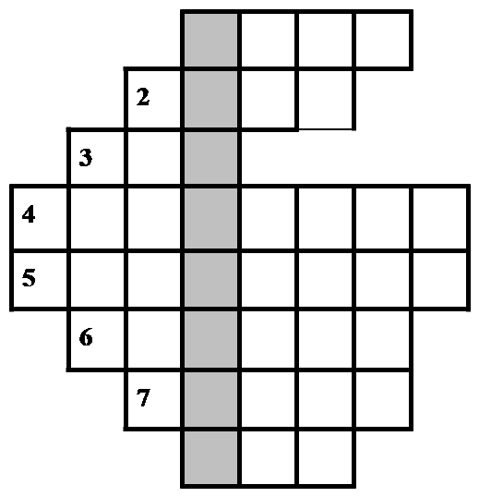

Питання:

1. 10:2

2. Яке число записують «у два поверхи»?

3. 102

4. Властивість множення

5.8.64+8.36

6.Компонент дії ділення.

7.1200:30

8. Фігура, яка складається з двох променів, які виходять з однієї точки

9-Б, алгебра:

18.05-19.05: Зробити презентацію. У ній на прикладах показати, де зустрічаються графіки квадратичної функції в житті, в архітектурі, в різних країнах(малюнки, фото). 7 країн – 7 слайдів.

21.05-22.05: Зробити презентацію. У ній на прикладах показати, де зустрічаються графіки гіпербола, вітка параболи в житті, в архітектурі, в різних країнах(малюнки, фото). 7 країн – 7 слайдів.

9-б, геометрія:

19.05: Зробити презентацію «Координатний метод розв’язування задач». 5 слайдів.

21.05: Зробити презентацію «Векторний метод розв’язування задач». 5 слайдів.

22.05: Зробити презентацію «Правильні многокутники(рівносторонній трикутник, квадрат, правильний шестикутник): де зустрічаються в житті». В презентації має бути слайди, де трикутники зустрічаються в природі, архітектурі, житті, в різних країнах(фото). 7 країн – 7 слайдів.